олимпиада по истории 5 класс

Примерное время на выполнение заданий: 60 минут

1. (2 балла) В древности люди, так же как и сегодня, любили путешествовать и узнавать что-то новое. Около 2 000 лет назад поэт Антипатр Сидонский составил, возможно, первый туристический справочник. В нем он указал семь самых известных достопримечательностей Восточного Средиземноморья – семь чудес света. До наших дней сохранилось лишь одно из них. Какое? Выбери один вариант ответа.

а) Пирамида Хеопса в Гизе б) Висячие сады Семирамиды
в) Статуя Зевса в Олимпии г) Храм Артемиды в Эфесе
д) Мавзолей в Галикарнасе е) Колосс Родосский
ж) Александрийский маяк

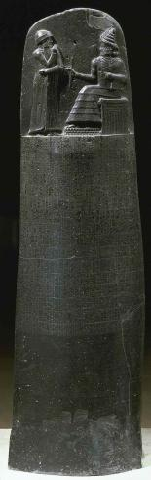
2. (4 балла) Эта диоритовая стела была найдена в Сузах (территория современного Ирана) в 1901 – 1902 гг. На ней нанесена клиновидная надпись, которая содержит свод законов и является одним из древнейших законодательных памятников. Назови имя правителя, который создал эти законы. Из перечисленных ниже вариантов выбери один правильный ответ.
а) Тутмос III б) Хеопс в) Хаммурапи г) Дарий I

3. (4 балла) Перед тобой два рисунка с изображением первобытных людей. Рассмотри их внимательно и скажи, как называется коллектив, которым живут эти люди? Из приведенного ниже списка выбери для каждого рисунка только один правильный вариант ответа и запиши его буквой без знаков препинания и без скобки, например а
За каждый правильный ответ ты получишь 2 балла.
а) родовая община; б) человеческое стадо; в) соседская община
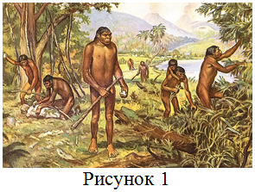
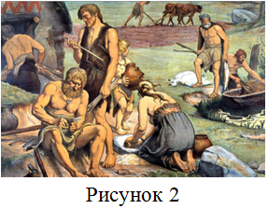

Ответ: ____________ Ответ: ____________

4. (5 баллов) В 3000 году до н.э. Египет был объединен под властью одного правителя. Через 2475 лет Египет был завоеван персами. В каком году до новой эры произошло это событие? Ответ запиши только числом без символов до н.э.\н.э. и каких-либо знаков препинания, например, 321

Ответ: ____________

5. (6 баллов) Верно ли утверждение? Из приведенного ниже перечня вариантов ответа выбери один, подходящий.
1) Порох был изобретен в Древнем Китае.
2) Налог за право жить в Афинском государстве платили все граждане.
3) Игра в шахматы была изобретена в Египте.
4) Великая Китайская стена возводилась для защиты земель от кочевников – гуннов.

а) верно 1 и 2 б) верно 3 и 4 в) верно 1 и 4
г) верно 2 и 3 д) всё верно е) верно 1 и 3

6. (6 баллов) Перед тобой изображения орудий труда первобытного человека. Расставь их в том порядке, как ими овладевал человек, начиная с самого раннего. Ответ запиши в виде комбинации букв, без пробелов и знаков препинания, например, абв

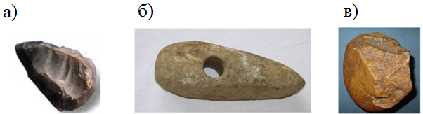

Ответ: ____________

7. (6 баллов) Соотнеси определения и понятия. Обрати внимание, что каждому определению соответствует только одно понятие и вариантов ответов больше, чем определений, то есть некоторые буквы будут «лишними». Ответ запиши в строчку без пробелов и знаков препинания, где буква понятия будет соответствовать порядковому номеру определения. Пример: абвгд

1) Вера людей в сверхъестественные существа – богов, духов, души.
2) Изображение бога из дерева или камня в виде человека или животного.
3) Лицо, которое осуществляет религиозные ритуалы.
4) Человек, пользующийся правами, установленными законом, и несущий обязанности перед государством.
5) Форма управления государством в Афинах, что значило «власть демоса».

а) идол б) религия в) санскрит г) сатрап
д) демократия е) жрец ж) эксплуатация з) гражданин

Ответ: ____________

8. (7 баллов) Соотнеси характеристику исторического персонажа с его портретом. Ответ запиши в строчку без пробелов и знаков препинания, где буква портрета будет соответствовать порядковому номеру характеристики исторического персонажа. Пример: абвг
1. Самый зловещий из императоров Рима. Поощрял доносы, учинял кровавые расправы. Считал себя великим артистом.
2. Древнегреческий философ, ученик Платона и воспитатель Александра Македонского.
3. Древнегреческий математик, физик, инженер. Он сформулировал законы рычага; ему приписывают фразу: «Дай мне точку опоры, и я сдвину Землю».
4. Царь Вавилона, искусный политик и полководец. Он создал законы, по которым жило все государство.
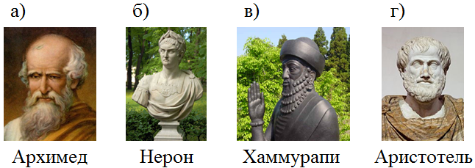

Ответ: ____________

9. (7 баллов) Перед вами крылатые выражения греческой мифологии. Соотнеси крылатое выражение и его значение. Ответ запиши в строчку без пробелов и знаков препинания, где буква крылатого выражения будет соответствовать порядковому номеру его характеристики. Пример: абвгд

1 | Грязное помещение, беспорядок в делах. | а) Дамоклов меч.
2 | Путеводная нить, способ, помогающий выйти из затруднительного положения. | б) Ахиллесова пята.
3 | Слабая сторона, уязвимое место чего-либо решить трудный вопрос. | в) Авгиевы конюшни.
4 | Источник несчастий, великих бедствий. | г) Нить Ариадны.
5 | Нависшая, угрожающая опасность. | д) Ящик Пандоры.

Ответ: ____________

10. (10 баллов) Реши кроссворд по истории. В ответе запиши ключевое словосочетание (с одним пробелом между словами, без каких-либо знаков препинания), выделенное синим цветом.

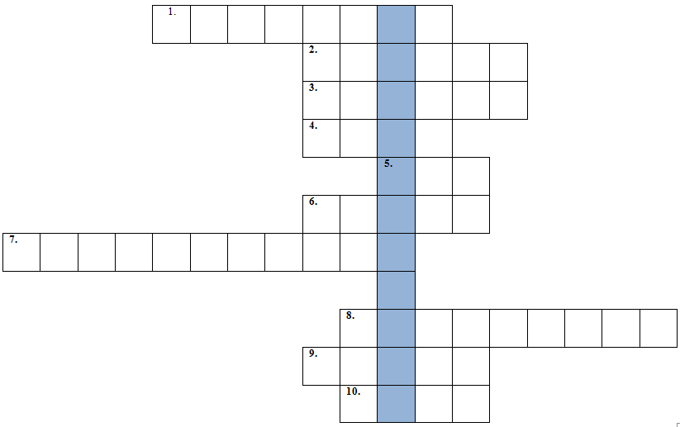

1. Одно из семи чудес света, в которых хоронили фараонов в Древнем Египте вместе с сокровищами.
2. Правитель в Древнем Египте.
3. Страна, находящаяся на двух полуостровах и знаменитая полубогом-получеловеком Гераклом.
4. Величайший из богов Олимпа, повелитель неба и земли.
5. Знаменитая египетская река, вторая среди самых длинных рек на Земле.
6. Город в Греции, постоянно воюющий со Спартой.
7. Великий полководец Александр... .
8. Правитель в Древнекитайском государстве.
9. Гора в Греции, на которой жили боги.
10. Город в Малой Азии, знаменитый тем, как его жители были обмануты греками, находившимися в огромном деревянном коне.

Ответ: ____________

Всего 57 баллов.

